Adatbázis rendszerek I.

BSc

4. Gyak.

2022. 10. 04

Készítette:

Csonka Patrik Bsc

PTI

CMU4ZN

Miskolc, 2022

- feladat –
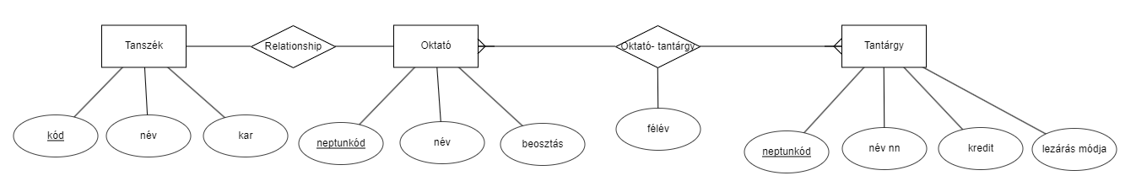
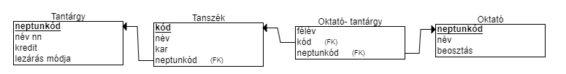
- feladat –
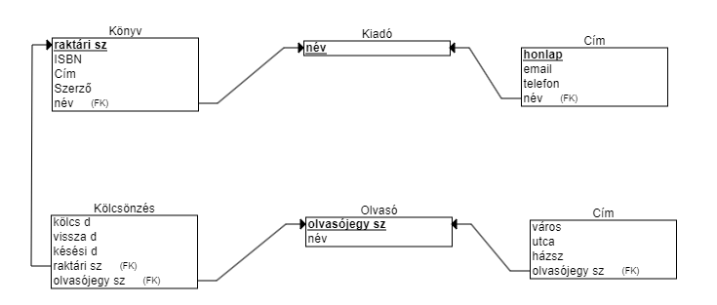
- feladat
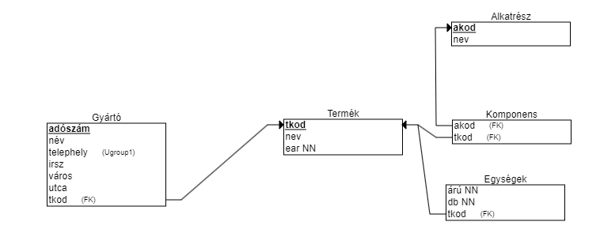
- feladat